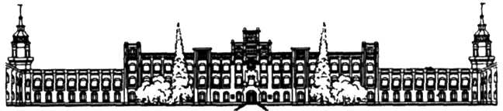

НАЦИОНАЛЬНЫЙ ТЕХНИЧЕСКИЙ УНИВЕРСИТЕТ УКРАИНЫ

«КИЕВСКИЙ ПОЛИТЕХНИЧЕСКИЙ ИНСТИТУТ»

ФАКУЛЬТЕТ ПРИКЛАДНОЙ МАТЕМАТИКИ

Кафедра специализированных компьютерных систем

РАСЧЁТНО – ГРАФИЧЕСКАЯ РАБОТА

по дисциплине "Дискретная математика"

Выполнил: Черныш А.А.

Группа: КВ-31

Номер зачетной книжки: КВ-3118

Вариант: 65

2 семестр 2013/2014 уч. года

Задание №1
Решить уравнение в алгебре множеств. При решении использовать алгебраический метод. В качестве неизвестного принимается множество, обозначенное символом X.
Базовое уравнение: 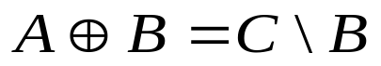,
где значение 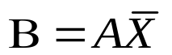.
(Символ 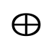означает операцию «симметрическая разность»)

Решение:

Упростим уравнение:
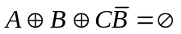,
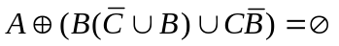,
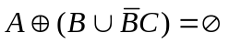,
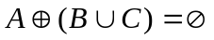,
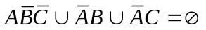;

Подставим значение B в уравнение:
,
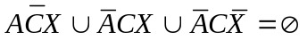,
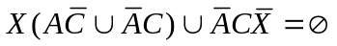;
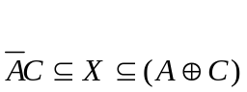
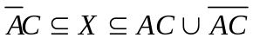

Ответ: 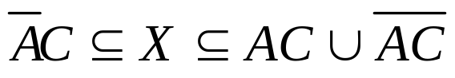.

Задание №2
Граф задан матрицей смежности:
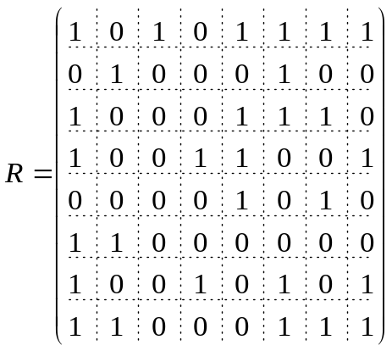
Представим орграф графически:

X₃

X₂
X₄

X₁
X₅

X₈
X₆
X₇

Выполнить разложение орграфа на компоненты сильной связности
методом Мальгранжа - Томеску

Решение:
Дополняем матрицу смежности R слева столбцом прямого транзитивного замыкания 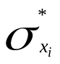 и снизу строкой обратного транзитивного замыкания 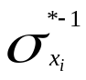.
Заполняем их по определенному алгоритму и находим компоненты сильной связности C(x_{i}) по формуле: 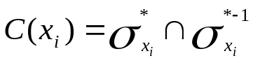.
 |  | 1 | 2 | 3 | 4 | 5 | 6 | 7 | 8 |  | 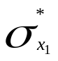
 | 1 | 1 |  | 1 |  | 1 | 1 | 1 | 1 |  | 0
 | 2 |  | 1 |  |  |  | 1 |  |  |  | 2
 | 3 | 1 |  |  |  | 1 | 1 | 1 |  |  | 1
 | 4 | 1 |  |  | 1 | 1 |  |  | 1 |  | 2
 | 5 |  |  |  |  | 1 |  | 1 |  |  | 1
 | 6 | 1 | 1 |  |  |  |  |  |  |  | 1
 | 7 | 1 |  |  | 1 |  | 1 |  | 1 |  | 1
 | 8 | 1 | 1 |  |  |  | 1 | 1 | 1 |  | 1

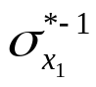
0 | 2 | 1 | 1 | 2 | 1 | 1 | 1

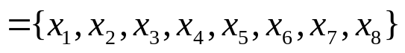

Найти методами Магу все внутренне устойчивые множества вершин графа, все внешне устойчивые множества вершин графа, ядра графа.

Решение:
Найдем все внутренне устойчивые множества вершин графа методом Магу:
=(13∨1567∨35678∨135678)(26∨6∨12∨126)(45∨158∨47∨1578)&
&(78∨1267∨1468∨124678)=(13∨1567∨35678)(6∨12)(45∨158∨47)&
&(78∨1267∨1468)=
=(136∨123∨1567∨12567∨35678∨123678)(4578∨124567∨14568∨1578∨125678∨
∨14568∨478∨12467∨14678)=(136∨123∨1567∨35678)&
&(1578∨14568∨478∨12467) =135678∨134568∨134678∨123467∨123578∨
∨1234568∨123478∨123467∨15678∨145678∨145678∨124567∨135678∨
∨1345678∨ 345678∨12345678;

Инвертируя каждое полученное множество, получим внутренне устойчивые множества:
{x₂,x₇}; {x₂,x₅}; {x₅,x₈}; {x₄,x₆}; {x₂,x₃,x₄}; {x₅,x₆}; {x₃,x₈}; {x₁,x₂}.
Число внутренней устойчивости графа α(G)=3. (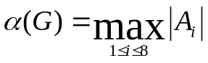, где
A₁={x₂,x₇}, A₂={x₂,x₅}, A₃={x₅,x₈}, A₄={x_{4,}x₆}, A₅={x₂,x₃,x₄}, A₆={x₅,x₆}, A₇={x₃,x₈}; A₈={x₁,x₂}.

Найдем все внешне устойчивые множества вершин графа методом Магу:
(3∨4∨6∨7∨8)(2∨6∨8)(3∨1)(4∨7)(5∨1∨3∨4)(6∨1∨2∨3∨7∨8)&
&(7∨1∨3∨5∨8)(8∨1∨4∨7)=(3∨1)(2∨6∨8)(4∨7)=234∨346∨348∨124∨146∨148∨
∨237∨367∨378∨127∨167∨178.
Число внешне устойчивости графа β(G)=3. (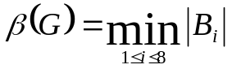, где
B₁={x₂, x₃, x₄}, B₂={x₃, x₄, x₆}, B₃={x₃, x₄, x₈}, B₄={x₁, x₂, x₄}, B₅={x₁, x₄, x₆},
B₆={x₁, x₄, x₈}, B₇={x₂, x₃, x₇}, B₈={x₃, x₆, x₇}, B₉={x₃, x₇, x₈}, B₁₀={x₁, x₂, x₇},
B₁₁ ={x₁, x₆, x₇}, B₁₂={x₁, x₇, x₈}.
Ядро графа: {x₂, x₃, x₄}. ({x₁, x₂}—и внутренне устойчивое множество вершин графа, и внешне устойчивое множество вершин графа одновременно)

Ответ:
Внутренне устойчивые множества:
A₁={x₂,x₇}, A₂={x₂,x₅}, A₃={x₅,x₈}, A₄={x_{4,}x₆}, A₅={x₂,x₃,x₄}, A₆={x₅,x₆}, A₇={x₃,x₈}; A₈={x₁,x₂}.

Внешне устойчивые множества:
B₁={x₁, x₂}, B₂={x₁, x₄, x₆}, B₃={x₁, x₄, x₈}, B₄={x₁, x₆, x₇}, B₅={x₁, x₇, x₈}.4

Ядро графа: {x₁, x₂}.

Найти цикломатическое число и построить матрицу фундаментальных циклов графа. Построить три нефундаментальных цикла графа.

Решение:
Перейдём от орграфа к неографу; удалим из него остов, который имеет (n-1) ребро, где n=8 — количество вершин; пронумеруем все ребра графа, вначале не входящие в остов, а затем остовые.

X₃

16
9
X₄
X₂
100

17
7
8
5
6
11
15

14
X₅
x₁

12
13
4
18

3
X₈
X₆
1
2
X₇

Цикломатическое число ν(G)=m-n+1=18-8+1=11,
где m — количество ребер неографа, n — количество вершин неографа.
(m-n+1 — число ребер, не вошедших в остов)
⇒Максимальное количество фундаментальных циклов графа равно ν(G)=11, а максимальное количество всех циклов графа равно 2^{ν(G)}-1=2047.
Матрица фундаментальных циклов графа:
 | 1 | 2 | 3 | 4 | 5 | 6 | 7 | 8 | 9 | 10 | 11 | 12 | 13 | 14 | 15 | 16 | 17 | 18
Φ₁ | 1 |  |  |  |  |  |  |  |  |  |  | 1 |  |  |  |  |  | 1
Φ₂ |  | 1 |  |  |  |  |  |  |  |  |  | 1 | 1
Φ₃ |  |  | 1 |  |  |  |  |  |  |  |  |  | 1 |  |  |  |  | 1
Φ₄ |  |  |  | 1 |  |  |  |  |  |  |  | 1 |  | 1
Φ₅ |  |  |  |  | 1 |  |  |  |  |  |  |  |  | 1 | 1
Φ₆ |  |  |  |  |  | 1 |  |  |  |  |  | 1 |  |  | 1
Φ₇ |  |  |  |  |  |  | 1 |  |  |  |  |  |  |  | 1 |  |  | 1
Φ₈ |  |  |  |  |  |  |  | 1 |  |  |  |  | 1 |  |  |  | 1 | 1
Φ₉ |  |  |  |  |  |  |  |  | 1 |  |  | 1 |  |  |  | 1
Φ₁₀ |  |  |  |  |  |  |  |  |  | 1 |  |  | 1 |  |  | 1
Φ₁₁ |  |  |  |  |  |  |  |  |  |  | 1 |  |  | 1 |  | 1
Три нефундаментальных цикла графа
 | 1 | 2 | 3 | 4 | 5 | 6 | 7 | 8 | 9 | 10 | 11 | 12 | 13 | 14 | 15 | 16 | 17 | 18
Φ₁⊕Φ₂ | 1 | 1 |  |  |  |  |  |  |  |  |  |  | 1 |  |  |  |  | 1
Φ5⊕Φ₆ |  |  |  |  | 1 | 1 |  |  |  |  |  | 1 |  | 1
Φ₁₀⊕Φ₁₁ |  |  |  |  |  |  |  |  |  | 1 | 1 |  | 1 | 1
Изобразим их графически:
Φ₁⊕Φ₂
x₁

18
13
1

2
X₈
X₇
X₆
12
14
5
6
Φ₅⊕Φ₆
X₄

x₁
X₅

X₇
Φ₁₀⊕Φ₁₁
X₃
14
13
100
11

x₁
X₅

X₆

Ответ:
Цикломатическое число ν(G)= 11

Построить матрицу фундаментальных разрезов графа. Построить три нефундаментальных разреза графа.

Решение:
Перейдём от орграфа к неографу; удалим из него остов, который имеет (n-1) ребро, где n=8 — количество вершин; пронумеруем все ребра графа, вначале не входящие в остов, а затем остовые.

18
12
14
15
16
17
13
1
2
3
4
5
6
7
8
9
100
11

Так как граф содержит n=8 вершин, то фундаментальных правильных разрезов будет (n-1)=7.
Матрица фундаментальных разрезов графа:
 |  |  | 1 | 2 | 3 | 4 | 5 | 6 | 7 | 8 | 9 | 10 | 11 | 12 | 13 | 14 | 15 | 16 | 17 | 18
 |  | Κ₁ | 1 | 1 |  | 1 |  | 1 |  |  | 1 |  |  | 1
 |  | Κ₂ |  | 1 | 1 |  |  |  |  | 1 |  | 1 |  |  | 1
 |  | Κ₃ |  |  |  | 1 | 1 |  |  |  |  |  | 1 |  |  | 1
 |  | Κ₄ |  |  |  |  | 1 | 1 | 1 |  |  |  |  |  |  |  | 1
 |  | Κ₅ |  |  |  |  |  |  |  |  | 1 | 1 | 1 |  |  |  |  | 1
 |  | Κ₆ |  |  |  |  |  |  |  | 1 |  |  |  |  |  |  |  |  | 1
 |  | Κ₇ | 1 |  | 1 |  |  |  | 1 | 1 |  |  |  |  |  |  |  |  |  | 1
Матрица трех нефундаментальных разрезов графа:
 |  |  | 1 | 2 | 3 | 4 | 5 | 6 | 7 | 8 | 9 | 10 | 11 | 12 | 13 | 14 | 15 | 16 | 17 | 18
 | Κ₁⊕Κ₂ |  | 1 |  | 1 | 1 |  | 1 |  | 1 | 1 | 1 |  | 1 | 1
 | Κ₆⊕Κ₇ |  | 1 |  | 1 |  |  |  | 1 |  |  |  |  |  |  |  |  |  | 1 | 1
Κ₂⊕Κ₃ |  |  |  | 1 | 1 | 1 | 1 |  |  | 1 |  | 1 | 1 |  | 1 | 1
Изобразим три нефундаментальных разрезы графа графически:

1
Κ₁⊕Κ₂

X₃

3

2
4
12
X₅

X₄

5
13

14
6
X₁

15
17
18
X₇

7
8
9
10
11
16
X₂
X₆

X₈

Κ₂⊕Κ₅
1

X₃

3

2
4
12
X₅

X₄

5
13

14
6
X₁

15
17
18
X₇

7
8
9
10
11
16
X₂
X₆

X₈

1
Κ₁⊕Κ₃⊕Κ₆

X₃

3

2
4
12
X₅

X₄

5
13

14
6
X₁

15
17
18
X₇

7
8
9
10
11
16
X₂
X₆

X₈

Произвести раскраску вершин графа, используя функцию Гранди

Решение:
Функция Гранди g(x) — целочисленная функция, значение которой в вершине x_{i} графа равно неотрицательному минимальному числу, не равному значению функции g(x) в вершинах смежных с x_{i}.
Перейдём от орграфа к неографу и раскрасим его с помощью функции Гранди:
- на графе выбираем (произвольную) вершину x₃ и красим её в цвет 0;
- выбираем вершину (смежную с вершиной x₃) x₁ и красим её в цвет (номер которого минимален и не совпадает с номером окрашенной вершины) — I;
- вершину x₇ — смежную с первыми двумя окрашенными вершинами x₃ и x₁ — красим её в цвет — номер, которого минимален и не совпадает с номерами цветов окрашенных вершин — II;
- И т.д. вершину x₆ — III; x₈ — 0; x₅ — III; x₄ — IV; x₂ — I.

X₃
I
IV
0
X₄
X₂

III
I

X₅
x₁

III
X₈
X₆
0

II
X₇

Найти методом точного поиска хроматическое число графа.

Решение:
Перейдём от орграфа к неографу и построим для его матрицу смежности R:
 |  |  | 1 | 2 | 3 | 4 | 5 | 6 | 7 | 8
 |  | 1 |  |  | 1 | 1 | 1 | 1 | 1 | 1
 |  | 2 |  |  |  |  |  | 1 |  | 1
 | R= | 3 | 1 |  |  |  | 1 | 1 | 1
 | R= | 4 | 1 | 1 |  |  | 1 |  | 1 | 1
 | R= | 5 | 1 |  | 1 | 1 |  |  | 1
 |  | 6 | 1 | 1 | 1 |  |  |  | 1 | 1
 |  | 7 | 1 |  | 1 | 1 | 1 | 1 |  | 1
 |  | 8 | 1 | 1 |  | 1 |  | 1 | 1
Так как матрица симметрична относительно главной диагонали, то выражение для определения всех внутренне устойчивых множеств можно находить для половины матрицы. Найдем по методу Магу все Φ_{i} , которые содержат вершины, не принадлежащие максимальным внутренне устойчивым множествам S_{i}. Запишем:
(1∨345678)(2∨68)(3∨567)(4∨578)(5∨7)(6∨78)(7∨8)=
=(15∨17∨345678)(23∨2567∨368∨5678)(6∨78)(47∨48∨578)=
=(1547∨1548∨1578∨147∨1478∨1578∨345678)(236∨2567∨368∨5678∨2378∨
∨25678∨3678∨5678)=1234568∨1245678∨134568∨145678∨1234578∨1245678∨
∨145678∨1235678∨125678∨135678∨15678∨123578∨125678∨15678∨123467∨
∨124567∨134678 ∨145678∨123478∨1245678∨145678∨2345678=
=134568∨15678∨123578∨123467∨124567∨134678∨123478∨2345678=1
Φ₁={x₁, x₃,x₄,x₅,x₆,x₈}, Φ₂={x₁,x₅,x₆,x₇,x₈}, Φ₃={x₁,x₂,x₃,x₅,x₇,x₈}, Φ₄={x₁,x₂,x₃,x₄,x₆,x₇}, Φ₅={x₁,x₂,x₄,x₅,x_{6,} x₇}, Φ₆={x₁,x₃,x₄,x₆,x_{7,} x₈}, Φ₇={x₁,x₂,x₃,x₄,x₇,x₈}, Ф₈={x₂,x₃,x₄,x₅,x₆,x_{7,} x₈}
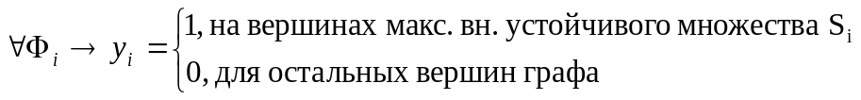
 | 1 |  | Φ₈
 | 2 |  | Φ₁, Φ₂, Ф₆
 | 3 |  | Ф₂, Ф₅
Вершины x_{i} | 4 | ∉ | Φ_{2,} Φ₃
Вершины x_{i} | 5 | ∉ | Φ₄, Φ₆, Ф₇
 | 6 |  | Φ₃, Ф₇
 | 7 |  | Φ₁
 | 8 |  | Φ₄, Φ₆
Для ∀вершины запишем выражение y_{j}∨y_{k}∨…y_{n}=1 и найдем конъюнкцию этих всех выражений: (цифра это y_{i})
(1)(8)(1∨2∨6)(2∨5)(2∨3)(4∨6∨7)(3∨7)(4∨5)=1
(18∨128∨168∨18)(2∨23∨25∨35)(4∨45∨46∨56∨47∨57)(3∨7)=
=18(2∨35)(4∨65∨75)(3∨7)=
=(148∨1568∨1578)(23∨27∨35∨357)=
=12348∨12478∨13458∨134578∨123568∨125678∨13568∨135678∨123578∨
∨12578∨13578=12348∨12478∨13458∨13568∨12578∨13578
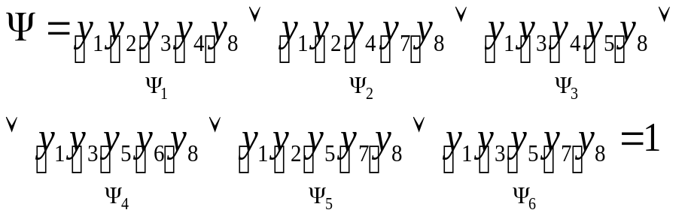
Выбираем любое Ψ_{i} , которое содержит минимальное число букв:
Ψ₁={y₁, y₂, y₃, y_{4,} y₈} содержит 5 букв ⇒ хроматическое число γ(G)=5.
Далее запишем для раскраски графа следующее:
y₁ → Φ₁={x₁, x₃,x₄,x₅,x₆,x₈} ⇒S₁={x₂, x₇} —
эти вершины окрашиваем в цвет “0”
y₂ → Φ₂={x₁,x₅,x₆,x₇,x₈} ⇒S₂={x₃, x₄} ⇒ —
эти вершины окрашиваем в цвет “1”
y₃ → Φ₃={x₁,x₂,x₃,x₅,x_{7,} x₈} ⇒S₃={ x₆} —
эту вершину окрашиваем в цвет “2”
y₄ → Φ₄={x₁,x₂,x₃,x₄,x₆,x₇} ⇒S₄={x₅,x₈} —
эти вершины окрашиваем в цвет “3”
y₈ → Φ₈={x₂,x₃,x₄,x₅,x₆,x_{7,} x₈} ⇒S₈={x₁} —
эту вершину окрашиваем в цвет “4”

Ответ:
хроматическое число γ(G)=4

I

X₃
0

I
X₄
X₂

III
IV

X₅
x₁

X₈
X₆
II
III
X₇
0

Задание №3
Решить задачу коммивояжера для данной матрицы расстояний.
(Задача коммивояжера:
Коммивояжер должен выехать из заданного города, объехать все остальные города и вернуться назад по кратчайшему маршруту.)
 | 1 | 2 | 3 | 4 | 5 | 6 | 7 | 8
1 | ∞ | 25 | 30 | 14 | 16 | 9 | 20 | 18
2 | 8 | ∞ | 17 | 42 | 35 | 18 | 61 | 72
3 | 39 | 9 | ∞ | 15 | 27 | 18 | 21 | 27
4 | 42 | 31 | 63 | ∞ | 27 | 81 | 72 | 42
5 | 15 | 12 | 18 | 65 | ∞ | 36 | 42 | 45
6 | 12 | 10 | 32 | 25 | 16 | ∞ | 18 | 28
7 | 46 | 43 | 94 | 21 | 22 | 17 | ∞ | 27
8 | 52 | 50 | 16 | 28 | 22 | 31 | 30 | ∞

Решение:
В клетку с индексом ii ставим символ ∞. Затем с помощью процедуры редукции сначала производим приведение матрицы по строкам, а потом — по столбцам.
 | 1 | 2 | 3 | 4 | 5 | 6 | 7 | 8
1 | ∞ | 16 | 21 | 5 | 7 | 0 | 11 | 9 |  | 9
2 | 0 | ∞ | 9 | 34 | 27 | 10 | 53 | 64 |  | 8
3 | 30 | 0 | ∞ | 6 | 18 | 9 | 12 | 18 |  | 9
4 | 15 | 4 | 36 | ∞ | 0 | 54 | 45 | 15 |  | 27
5 | 3 | 0 | 6 | 53 | ∞ | 24 | 30 | 33 |  | 12
6 | 2 | 0 | 22 | 15 | 6 | ∞ | 8 | 18 |  | 10
7 | 29 | 26 | 77 | 4 | 5 | 0 | ∞ | 10 |  | 17
8 | 36 | 34 | 0 | 12 | 6 | 15 | 14 | ∞ |  | 16
 |  |  |  |  |  |  |  |  |  | ∑_{стр}=108

 | 1 | 2 | 3 | 4 | 5 | 6 | 7 | 8
1 | ∞ | 16 | 21 | 1 | 7 | 0 | 3 | 0
2 | 0 | ∞ | 9 | 30 | 27 | 10 | 45 | 55
3 | 30 | 0 | ∞ | 2 | 18 | 9 | 4 | 9
4 | 15 | 4 | 36 | ∞ | 0 | 54 | 37 | 6 |  | ∑=108+21=129
5 | 3 | 0 | 6 | 49 | ∞ | 24 | 22 | 24 |  | ∑=108+21=129
6 | 2 | 0 | 22 | 11 | 6 | ∞ | 0 | 9 |  | Все маршруты, найденные в ходе решения, больше либо равны 129
7 | 29 | 26 | 77 | 0 | 5 | 0 | ∞ | 1
8 | 36 | 34 | 0 | 8 | 6 | 15 | 28 | ∞
 | 0 | 0 | 0 | 4 | 0 | 0 | 8 | 9 | ∑_{ст}=21

Нулевая  клетка | Число вычитаемое из |  | ∑
Нулевая  клетка | строки | столбца | ∑
(1,6) | 0 | 0 | 0
(1,8) | 0 | 1 | 1
(2,1) | 9 | 2 | 11
(3,2) | 2 | 0 | 2
(4,5) | 4 | 5 | 9 | ⇒8→3
(5,2) | 3 | 0 | 3 | Из города 8 едет в 3
(6,2) | 0 | 0 | 0
(6,7) | 0 | 3 | 3
(7,4) | 0 | 1 | 1
(7,6) | 0 | 0 | 0
(8,3) | 6 | 6 | 12

Вычеркиваем строку 8 и столбец 3, а в клетку (3,8) ставим символ ∞.

 | 1 | 2 | 4 | 5 | 6 | 7 | 8
1 | ∞ | 16 | 1 | 7 | 0 | 3 | 0
2 | 0 | ∞ | 30 | 27 | 10 | 45 | 55
3 | 30 | 0 | 2 | 18 | 9 | 4 | ∞ | Так как данную матрицу привести невозможно (в любой строке и в любом столбце ∃0), строим таблицу нулевых клеток.
4 | 15 | 4 | ∞ | 0 | 54 | 37 | 6
5 | 3 | 0 | 49 | ∞ | 24 | 22 | 24
6 | 2 | 0 | 11 | 6 | ∞ | 0 | 9
7 | 29 | 26 | 0 | 5 | 0 | ∞ | 1

Нулевая  клетка | Число вычитаемое из |  | ∑
Нулевая  клетка | строки | столбца | ∑
(1,6) | 0 | 0 | 0
(1,8) | 0 | 1 | 1
(2,1) | 10 | 2 | 12 | ⇒2→1
(3,2) | 2 | 0 | 2 | Из города 2 едет в 1
(4,5) | 4 | 5 | 9 | ⇒2→1 ; 8→3
(5,2) | 3 | 0 | 3
(6,2) | 0 | 0 | 0
(6,7) | 0 | 3 | 3
(7,4) | 0 | 2 | 2
(7,6) | 0 | 0 | 0

Вычеркиваем строку 2 и столбец 1. Имеем часть маршрута: 2→1. В клетку (1,2) ставим знак ∞.
 | 2 | 4 | 5 | 6 | 7 | 8
1 | ∞ | 1 | 7 | 0 | 3 | 0
3 | 0 | 2 | 18 | 9 | 4 | ∞ | Так как данную матрицу привести невозможно (в любой строке и в любом столбце ∃0), строим таблицу нулевых клеток.
4 | 4 | ∞ | 0 | 54 | 37 | 6
5 | 0 | 49 | ∞ | 24 | 22 | 24
6 | 0 | 11 | 6 | ∞ | 0 | 9
7 | 26 | 0 | 5 | 0 | ∞ | 1

Нулевая  клетка | Число вычитаемое из |  | ∑
Нулевая  клетка | строки | столбца | ∑
(1,6) | 0 | 0 | 0
(1,8) | 0 | 1 | 1
(3,2) | 2 | 0 | 2 | ⇒5→2
(4,5) | 4 | 5 | 9 | Из города 5 едет в 2
(5,2) | 22 | 0 | 22 | ⇒5→2→1
(6,2) | 0 | 0 | 0
(6,7) | 0 | 3 | 3
(7,4) | 0 | 1 | 1
(7,6) | 0 | 0 | 0

Вычеркиваем строку 5 и столбец 2. Имеем часть маршрута: 5→2→1; 8→3. В клетку (1,5) ставим знак ∞.
 | 4 | 5 | 6 | 7 | 8
1 | 1 | ∞ | 0 | 3 | 0
3 | 2 | 18 | 9 | 4 | ∞
4 | ∞ | 0 | 54 | 37 | 6
6 | 11 | 6 | ∞ | 0 | 9
7 | 0 | 5 | 0 | ∞ | 1

 | 4 | 5 | 6 | 7 | 8
1 | 1 | ∞ | 0 | 3 | 0 |  | 0
3 | 0 | 16 | 7 | 2 | ∞ |  | 2
4 | ∞ | 0 | 54 | 37 | 6 |  | 0
6 | 11 | 6 | ∞ | 0 | 9 |  | 0
7 | 0 | 5 | 0 | ∞ | 1 |  | 0
 | ∑=129+2=131 |  |  |  |  |  | ∑_{стр}=2
Так как данную матрицу привести по столбцам невозможно (в любом столбце ∃0), строим таблицу нулевых клеток.

Нулевая  клетка | Число вычитаемое из |  | ∑
Нулевая  клетка | строки | столбца | ∑
(1,6) | 0 | 0 | 0
(1,8) | 0 | 1 | 1
(3,4) | 2 | 0 | 2
(4,5) | 6 | 5 | 11 | ⇒4→5
(6,7) | 6 | 2 | 8 | Из города 4 едет в 5
(7,4) | 0 | 0 | 0 | ⇒4→5→2→1
(7,6) | 0 | 0 | 0

Вычеркиваем строку 4 и столбец 5. Имеем часть маршрута: 4→5→2→1.
В клетку (1,4) ставим знак ∞.
 | 4 | 6 | 7 | 8
1 | ∞ | 0 | 3 | 0
3 | 0 | 7 | 2 | ∞
6 | 11 | ∞ | 0 | 9
7 | 0 | 0 | ∞ | 1

Так как данную матрицу привести по строкам и столбцам невозможно (в любой строке и столбце ∃0), строим таблицу нулевых клеток.
Нулевая  клетка | Число вычитаемое из |  | ∑
Нулевая  клетка | строки | столбца | ∑
(1,6) | 0 | 0 | 0
(1,8) | 0 | 1 | 1
(3,4) | 2 | 0 | 8 | ⇒6→7
(6,7) | 9 | 2 | 11
(7,4) | 0 | 0 | 0 | Из города 6 едет в 7
(7,6) | 0 | 0 | 0

Вычеркиваем строку 6 и столбец 7. В клетку (7,6) ставим знак ∞.

 | 4 | 6 | 8
1 | ∞ | 0 | 0
3 | 0 | 7 | ∞
7 | 0 | ∞ | 1

Так как данную матрицу привести по строкам и столбцам невозможно (в любой строке и столбце ∃0), строим таблицу нулевых клеток.

Нулевая  клетка | Число вычитаемое из |  |  | ∑
Нулевая  клетка | строки | столбца |  | ∑
(1,6) | 0 | 7 |  | 7
(1,8) | 0 | 1 |  | 1
(3,4) | 7 | 0 |  | 7
(7,4) | 1 | 1 |  | 1
Вариант А : 1→6
Вариант В : 3→4
Вариант А:

Вычеркиваем строку 1 и столбец 6. Имеем часть маршрута: 4→5→2→1→6→7. В клетку (7,4) ставим знак ∞.
 | 4 | 8
3 | 0 | ∞
7 | ∞ | 1

 | 4 | 8
3 | 0 | ∞
7 | ∞ | 0

0
1
∑_{стр}=1
∑=131+1=132

Клетки (3,4) и (7,8) равнозначны.
Получаем: 3→4; 7→8.
1→6→7→8→3→4→5→2→1.

Вариант В:

Вычеркиваем строку 3 и столбец 4. Имеем часть маршрута: 8→3→4→5→2→1. В клетку (1,8) ставим знак ∞.
 | 6 | 8
1 | 0 | ∞
7 | ∞ | 1

 | 6 | 8
1 | 0 | ∞
7 | ∞ | 0

0
1

Клетки (1,6) и (7,8) равнозначны.
Получаем: 1→6; 7→8.
1→6→7→8→3→4→5→2→1.

Ответ:
Кратчайший маршрут коммивояжера:
9
18
27
16
15
27
12
1
5
3
4
8
7
6
2

8

Длина маршрута ∑=132.

